الوضعية الاولى: (06 نقاط)
كرية معدنية
خفيفة (B)
أثناء مراجعتك للإختبار صادفت تمرين عن مقطع المادة وتحولاتها يتحدث عن التفاعلات الكيميائية. اعتمادا على مكتسباتك القبلية أجب عما يلي :
نمذج كل تفاعل من التفاعلات التالية بمعادلة كيميائية ثم وازنها مبرزا الحالة الفيزيائية للأفراد الكيميائية.
- احتراق الزنك Zn بوجود غاز الأكسجين ينتج أكسيد الزنك ZnO.
.....................................................................................................................................................
- إحتراق غاز البروبان C₃H₈بوجود غاز الأكسجين ينتج الماء و غاز ثاني أكسيد الكربون.
.....................................................................................................................................................
- تفاعل الحديدFe مع الكبريت S ينتج كبريت الحديد FeS .
.....................................................................................................................................................
الوضعية الثّانية : (06 نقاط)

في حصة مخبرية قام الأستاذ بإنجاز التراكيب الكهربائية الثلاثة الموافقة للمخططات النظامية الممثلة في الوثيقة (1) حيث استعمل بطارية ذات الدلالة 9 V.
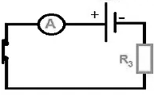 | 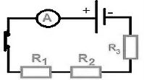  10 Ω | 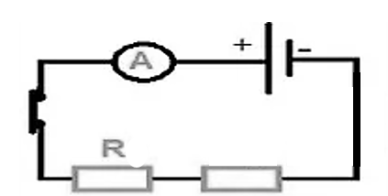  30 Ω
المخطط (1) | المخطط (2) | المخطط (3)
من خلال ما درست سابقا أجب عمّا يلي:
الوثيقة 1
- سَمّ العنصر الكهربائي R مع ذكر دوره في الدّارة الكهربائية.
اسمه : ..................................... دوره :.…………………………………………….……………….
- أشار جهاز الأمبير متر في كل دارة الى القيم التالية : 0,18 A - 0,45 A - 0,3 A
اربط كل مخطط من الوثيقة (1) بشدة التيار الكهربائي المناسبة له.
المخطط (1) : ................................. المخطط (2) :................................ المخطط (3) :............................
- أ) طلب الأستاذ منك إيجاد قيمة العنصر R بتطبيق شفرة الألوان مستعينا بالوثيقة (2).
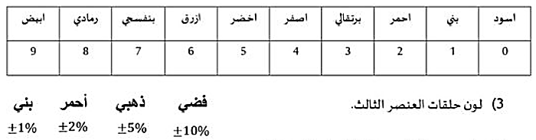

R

بني أحمر أسود

الوثيقة (2)

………………………………………………………………………………………………….
………………………………………………………………………………………………….
ب) أحسب المقاومة الكلية في المخططين (1) و (2)
المخطط (1) : ...................................................................................................................................
المخطط (2) : ...................................................................................................................................

الوضعية الإدماجية : ( 08 نقاط)

نظمت مؤسستكم في نهاية السنة الدراسية معرضا علميا شارك فيه بعض تلاميذ قسمك, حيث قدموا تجربتين من مقطع الظواهر الضوئية حسب الوثيقة (3).
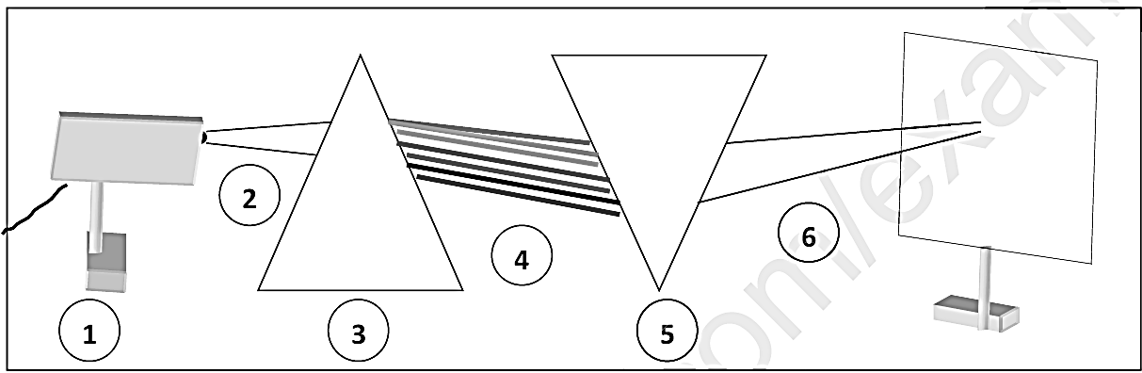  1  2  3  5  4 | 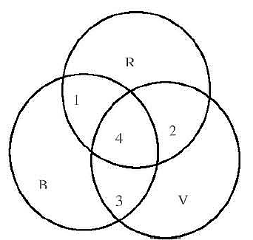
التجربة الأولى | التجربة الثّانية
الوثيقة (3)
بالإعتماد على مكتسابتك القبلية، أجب عما يلي :
- سَمّ العناصر المُرقمة في التجربة الأولى (الوثيقة (3)).
.....................................................................................................................................................
- أ- تَنقسم التجربة الأولى إلى مرحلتين، أُذكرهما.
المرحلة الأولى: ................................................................................................................................
المرحلة الثانية: .................................................................................................................................
ب- أُذكر طريقة أخرى تُحقّق نفس هدف هذه التجربة.
.....................................................................................................................................................
- بتطبيق نموذج التركيب الجمعي المُبيّن في التّجربة الثّانية (الوثيقة 3)
- أعط لون الضوء المناسب لكل رقم.
.....................................................................................................................................................
.....................................................................................................................................................
- استنتج ضوئين متكاملين مُبيّنا ماذا ينتج عند جمعهما.
.....................................................................................................................................................
.....................................................................................................................................................

بالتوفيق أساتذة المّادة
①
①

